TRABAJO PRÁCTICO:
“EFEMÉRIDES DEL MES DE MAYO”
ALUMNA: AMIRA SAIRES
GRADO: 5° “B”
“DÍA DE LA CONSTITUCIÓN” Y “DÍA DEL TRABAJADOR”
1 DE MAYO.
- ¿Qué es y que establece la Constitución Nacional? ¿Cuándo se sancionó?
- ¿Hay algún artículo que hable sobre el trabajo, cuál?
- ¿Un niño puede trabajar? ¿Por qué?
- Pega una imagen de San José Patrono de los trabajadores pidiéndole por el trabajo de tu familia y de todos los argentinos.

- Es la ley fundamental que organiza a nuestro país. Establece la división entre los poderes del Estado. Garantiza los derechos y libertades de las personas. Es la ley suprema porque las demás leyes son consideradas inferiores y deben respetar a la Constitución.
El 1º de mayo de 1853 los diputados de las provincias (excepto los de Buenos Aires), reunidos en Santa Fe, sancionaron la Constitución Nacional, en respuesta a una necesidad que surgió tras la Revolución de Mayo.

- El artículo 14 bis de la Constitución Nacional Argentina, habla del derecho a trabajar, a hacerlo en condiciones dignas y equitativas, a la jornada limitada, al salario justo, al descanso y vacaciones pagos, a la participación en la ganancia de las empresas, con control en la producción y colaboración en la dirección, protección contra el despido arbitrario, estabilidad del empleado público, organización sindical libre y democrática reconocida por la simple inscripción en un registro especial.

- El trabajo de las personas menores de 16 años está prohibido por la ley. Pero hay una sola excepción: si cumpliste 14 años podes trabajar en la empresa de tu padre, madre o tutor. En estos casos, puedes trabajar 3 horas diarias o 15 semanales.

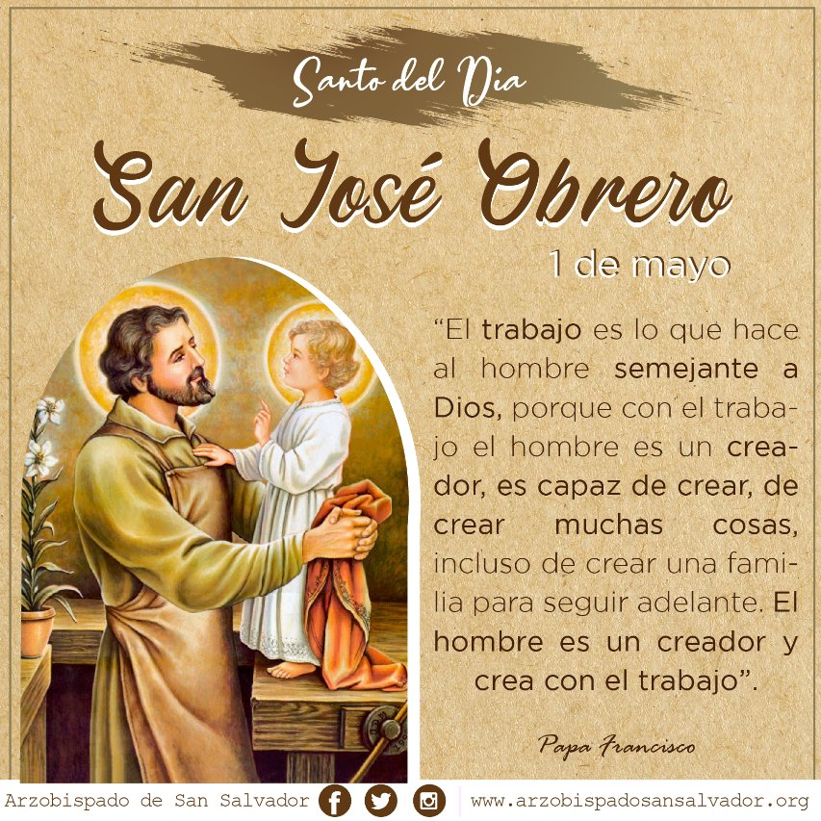

“DÍA DEL HIMNO NACIONAL ARGENTINO” 11 DE MAYO.
- ¿Qué es un himno?
- ¿Sobre qué hablan las estrofas de nuestro himno?
- ¿Cuándo lo cantas te emocionas, por qué?

- Composición poética o musical de tono solemne que representa y ensalza a una organización o un país y en cuyo honor se interpreta en actos públicos.
- El “grito sagrado” del himno nacional argentino es la frase “¡Libertad! ¡Libertad! ¡Libertad!”. En esta frase se condensa el sentido fundamental del himno que resume, por un lado, los valores independentistas de la nación, y por el otro, la voluntad de conformar una nación fundada en el resguardo de la libertad para sus ciudadanos. El anhelo de libertad es impulsado por los valores de la Revolución francesa de 1789 que proclamaba la consigna de “igualdad, libertad y fraternidad”. Estos son los valores en los que se funda el concepto del Estado moderno y el concepto de la República con separación de poderes. Son metáforas de la igualdad frases como “Oíd el ruido de rotas cadenas; ved en trono a la noble igualdad”. El Estado moderno que coincide con los límites de un pueblo unido en su geografía, lengua y cultura, un pueblo que comparte una “identidad”. Es esto lo que permite a los “libres del mundo” reconocer la existencia de un “gran pueblo argentino”.
Los laureles, símbolo griego que representa la victoria. El texto expresa, por ende, tanto el deseo de que aquellos logros sean perennes como el compromiso de empeñar la vida en mantenerlos. https://youtu.be/OqSQo2aifAA
- Me emociona cantar el Himno Nacional Argentino por el valor y la historia que representa, viene a mi mente recuerdos de cada vez que lo hemos cantado es para recordar momentos históricos importantes en actos.
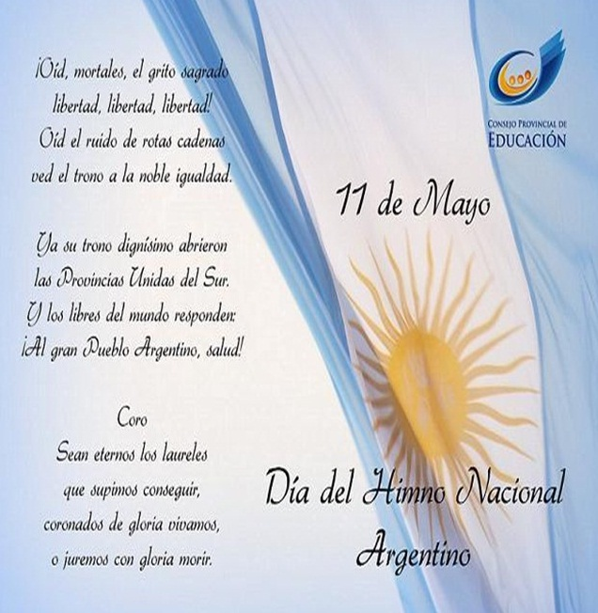

“DIA DE LA ESCARAPELA NACIONAL” 18 DE MAYO.
1-¿Qué es una escarapela?
2-¿Por qué y cuándo se creó la nuestra?
3-¿Cuándo la usas, por qué?
- La escarapela se utiliza para nombrar a un emblema que suele formarse con cintas enlazadas o fruncidas. Esta insignia, que se utiliza a modo de distintivo, puede colocarse en el pecho o en un sombrero, sujetándola a la tela con un alfiler o una aguja. Al igual que la bandera nacional, y el himno nacional, la escarapela es uno de los símbolos nacionales del país que representa los valores de libertad e independencia.
- El 18 de febrero de 1812, por solicitud de Manuel Belgrano para unificar los colores del ejército, el Primer Triunvirato aprobó el uso de la Escarapela Nacional de las Provincias Unidas del Río de la Plata con los colores blanco y azul celeste.
Se celebra el Día de la Escarapela argentina, instituido en 1935 en conmemoración de la fecha en la que el Primer Triunvirato de las Provincias Unidas del Río de La Plata decreta la creación de ese símbolo patrio, como le pidió el general Manuel Belgrano.
- La escarapela se puede usar en nuestro pecho desde el 18 al 25 de mayo, durante toda la semana que evoca los acontecimientos más importantes que precedieron a la asunción del Primer gobierno patrio, el 25 de mayo. Además, se usa el 9 de julio por la conmemoración del Día de la Independencia.


“DÍA DE LA REVOLUCIÓN DE MAYO” 25 DE MAYO.
- Sintetiza los acontecimientos de la Semana de Mayo.
- ¿Si no hubiera sucedido la Revolución de Mayo de 1810, cómo te parece que sería de nuestra vida? ¿Quién nos gobernaría? (para responder esta pregunta debes tener en cuenta la dependencia española y la forma de gobierno española y la forma de gobierno de esa época)
- Ilustra el tema.
- El 25 de mayo es la fecha en la que se conmemora la Revolución de Mayo. La gesta se trató de un impulso de largo aliento que se concentró en una serie de acontecimientos que tuvieron lugar en lo que dura una semana, en la ciudad de Buenos Aires , capital del Virreinato del Río de la Plata, dependiente del rey de España .
La Semana de Mayo, el punto inicial de un proceso independentista que llevaría su tiempo pero se concretaría seis años después, el 9 de julio de 1816, comenzó el 18 y concluyó el 25. Ese año, los días cayeron viernes y sentaron las bases del por entonces futuro Estado argentino.
• 18 de mayo
El virrey Baltasar Hidalgo de Cisneros pidió al pueblo del Virreinato que no traicione a la Corona y se mantenga fiel a España, que en aquella época había sido invadida por los franceses.
• 19 de mayo
Los criollos reclaman la organización sin ningún tipo de trabas de un Cabildo Abierto para tratar la situación y analizar los pasos a seguir.
• 20 de mayo
El virrey Cisneros recibe a funcionarios del Cabildo, jefes militares y criollos, con quienes trata la convocatoria del Cabildo.
• 21 de mayo
El Cabildo toma forma y anuncia que se reunirá el 22 y que necesita contar con el apoyo de los principales vecinos.
• 22 de mayo
Tras largos discursos y más extensas discusiones, las autoridades del Cabildo deciden que es tiempo de que el virrey abandone el poder.
• 23 de mayo
El Cabildo forma una Junta de Gobierno y pone a Cisneros como presidente, decisión no bien recibida por los demás.
• 24 de mayo
La bronca crece, indigna al pueblo, que no comprende por qué desde el Cabildo volvieron a poner a Cisneros al frente. Protestan hasta conseguir la renuncia de todos los miembros de la Junta.
• 25 de mayo
Los criollos, reunidos en la Plaza Mayor (hoy la Plaza de Mayo) esperan las novedades del día al grito de: «El pueblo quiere saber de qué se trata». Ese viernes, los cabildantes reconocieron la autoridad de la Junta Revolucionaria y formaron de esta manera el primer gobierno patrio.
El encabezamiento del acta decía: «En la muy noble y muy leal ciudad de la Santísima Trinidad, Puerto de Santa María de Buenos Aires, a 25 de Mayo de 1810: sin haberse separado de la Sala Capitular los Señores del Exmo. Cabildo, se colocaron a la hora señalada bajo de docel, con sitial por delante, y en él la imagen del Crucifijo y los Santos Evangelios; y comparecieron los Señores Presidente y Vocales de la nueva Junta Provisoria gubernativa, D. Cornelio de Saavedra, Dr. D. Juan José Castelli, Licenciado D. Manuel Belgrano, D. Miguel de Azcuénaga, Dr. D. Manuel Alberti, D. Domingo Mateu y D. Juan Larrea; y los Señores Secretarios Dr. D. Juan José Passo y Dr. D. Mariano Moreno, quienes ocuparon los respectivos lugares que les estaban preparados».
- Si no hubiera sucedido la Revolución de Mayo de 1810 quizás seguiríamos viviendo en colonias, dependiendo de la Corona Española, ellos nos gobernarían.

